 Colegio René Schneider Chereau

 Unidad Técnico Pedagógica

**GUÍA DE FORMATIVA DE NATURALEZA**

Asignatura: Ciencias Naturales Curso: 5º básico A

Fecha: 26 de Octubre al 06 de noviembre 2020 Docentes encargadas: Adriana Azúa y Ximena Toledo

Nombre del alumno: ________________________________________________________________________

**OA 11:** Explicar la importancia de la energía eléctrica en la vida cotidiana y proponer medidas para promover su ahorro y uso responsable.

**Contenido**: transformaciones de la energía eléctrica.

**Objetivo de la clase**: Identificar algunas transformaciones de la energía eléctrica.

**Indicador de evaluación**: Identifican algunas transformaciones de la energía eléctrica.

**Indicaciones generales:** Esperando que te encuentres bien, te agradezco por enviar tus guías a tiempo y conectarte a clases online. Te invito a leer esta guía y a responderla lo mejor posible para su evaluación. ***¡NO LO OLVIDES!***

***RETROALIMENTACIÓN***

|  |
| --- |
| Lámparas realistas muebles reales., lámpara, feliz cumpleaños vector  imágenes png | PNGEgg***APLICACIONES ÚTILES DE LA ENERGÍA ELÉCTRICA***  Electron Plancha Eléctrica "Seca" / + Difusor De Agua - Falabella.com  NPG MP800 HDTV Negro reproductor multimedia y grabador de sonido:  Amazon.es: Electrónica   * **La luz** (producida por ampolletas, tubos fluorescentes, linternas, luminarias, LED, etc.) * **El calor** (producido por planchas eléctricas, por hornos eléctricos, por estufas eléctricas, etc) * La **emisión y recepción** de información a través de programas de radio, de televisión, de teléfonos celulares, de computadores, de micrófonos, de parlantes, de audífonos, de equipos de sonido, de grabadores y reproductores de audio y de video (CD, DVD, MP3, MP4)   **Las cámaras fotográficas y de video**, son algunos **ejemplos de las aplicaciones útiles de la energía eléctrica.** |

**La energía eléctrica tiene la capacidad de transformarse en otras energías en nuestra civilización**. Nos damos cuenta de que la energía eléctrica que llega a nuestra casa hará que el foco se encienda y nos proporcione energía luminosa para alumbrarnos y energía térmica para calentarnos. Esta última la podemos sentir si aproximamos una mano al foco. En este sencillo ejemplo, la energía se ha transformado de energía eléctrica en energía luminosa y energía térmica.

***Como vemos la energía eléctrica se manifiesta de múltiples formas esto quiere decir, que la energía eléctrica se puede transformar en:***

1. ***LA ENERGÍA CINÉTICA***
2. ***LA ENERGÍA TÉRMICA***
3. ***LA ENERGÍA SONORA***
4. ***LA ENERGÍA LUMÍNICA.***
5. ***ENERGÍA CINÉTICA:*** Hay una gran cantidad de artefactos que pueden transformar energía eléctrica en **cinética**. Para ello los artefactos necesitan contar con un motor eléctrico para **desplazar** esta energía.   
   Ejemplo: secadora de ropa, un atornillador eléctrico, etc.

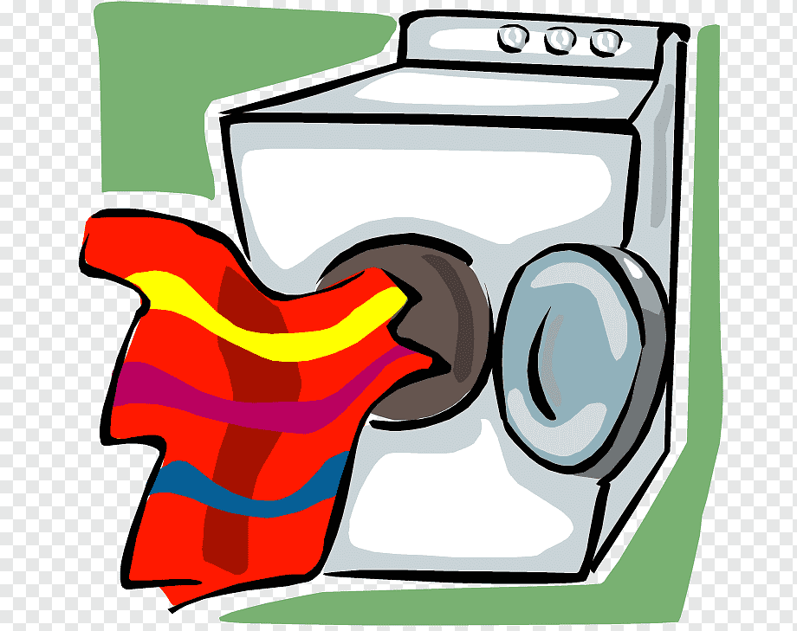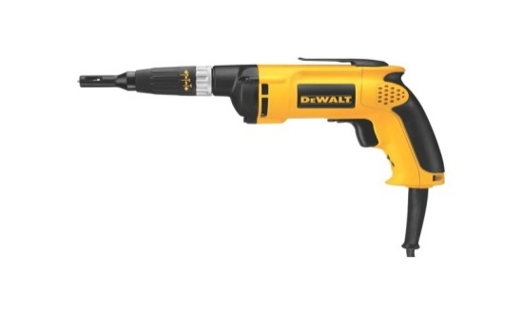

***B)ENERGÍA TÉRMICA:*** Una gran cantidad de artefactos, como la estufa, el tostador, la plancha, etc. Transforman la energía eléctrica en energía **térmica.(calor).**

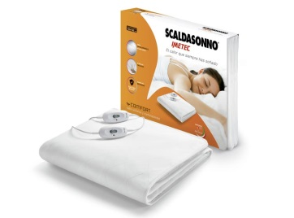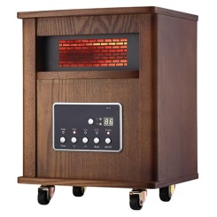

**ACTIVIDAD 1: Dibuja en el recuadro 2 artefactos eléctricos que transforman la energía eléctrica en térmica.**

|  |  |
| --- | --- |
|  |  |

**C) *ENERGÍA SONORA*:** Existen muchos artefactos que transforman energía eléctrica en sonora (ten presente que el **sonido transporta energía**).Algunos ejemplos son ciertos instrumentos musicales, el timbre y las radios.

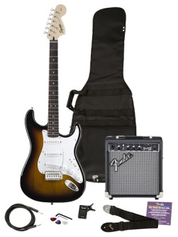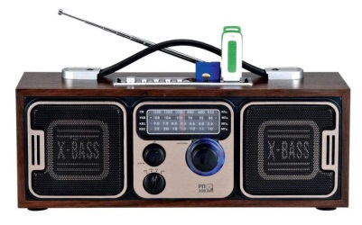

***D) ENERGÍA LUMÍNICA***: Una de las transformaciones más importantes de la energía eléctrica  
es cuando se **convierte mediante ciertos aparatos en luz**. Ejemplo de ellos la ampolleta incandescente, los diodos LED, los tubos fluorescentes y otros tipos de ampolletas.

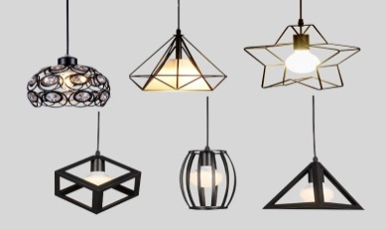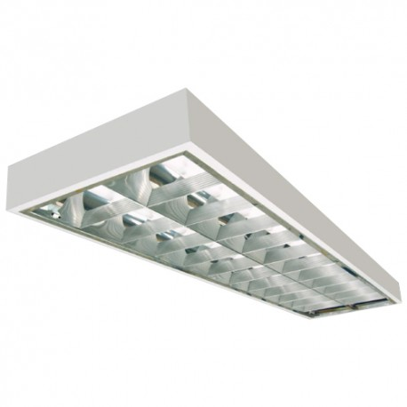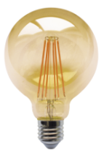

***TICKETS DE SALIDA***

En la siguiente tabla se presentan una serie de artefactos eléctricos.  
 Señala el principal tipo de energía que cada artefacto transforma a partir de la energía eléctrica.

|  |  |
| --- | --- |
| **ARTEFACTOS** | **TIPOS DE ENERGÍA** |
| Plancha a Vapor Ursus Trotter-KERAMIK1  **plancha** |  |
| https://encrypted-tbn0.gstatic.com/images?q=tbn%3AANd9GcQXXybPagdlw5BmGOQp-THP4D26Xb-K4dHRyZyuJ7RkiA8HYG0VRGcLU-KnsgxOPWw2RdbI7H8&usqp=CAc  **Ventilador** |  |
| Diseño 3 Lámpara Velador USB Cobre - Falabella.com  **Lámpara** |  |

***¡FELICITACIONES POR TU RESPONSABILIDAD Y DEDICACIÓN!***

***Envía tu guía al correo*** [*x.galveztoledo@gmail.com*](mailto:x.galveztoledo@gmail.com) ***el día lunes 09 de noviembre o entrégala en el colegio en el horario de 9:00 a 13:30 horas. Además puedes enviarla al whatsApp de tu profesora jefe.***